Μαστορεύοντας με Λογισμικά Διερευνητικής Μάθησης

Κυνηγός Χρόνης¹, Γιαννούτσου Νικολέτα¹, Μουστάκη Φωτεινή¹, Σμυρναίου Ζαχαρούλα¹, Ψυχάρης Γιώργος¹, Δασκολιά Μαρία², Γαβρίλης Κώστας¹, Ξένος Μάριος¹, Λάτση Μαρία¹, Ζάντζος Γιάννης¹

¹ Εργαστήριο Εκπαιδευτικής Τεχνολογίας (http://etl.ppp.uoa.gr/), Φ.Π.Ψ, ΕΚΠΑ,
kynigos@ppp.uoa.gr, zsmyrnaiou@ppp.uoa.gr, gpsych@ppp.uoa.gr, yiannoutsou@gmail.com, gavrilis, mlatsi@ppp.uoa.gr, fotmous@ppp.uoa.gr, izantzos@math.uoa.gr, mariosxenos@gmail.com
² Εργαστήριο Περιβαλλοντικής Εκπαίδευσης, Φ.Π.Ψ, ΕΚΠΑ (http://eel.ppp.uoa.gr/)
mdaskolia@ppp.uoa.gr

ΠΕΡΙΛΗΨΗ

ΛΕΞΕΙΣ ΚΛΕΙΔΙΑ:

ΕΙΣΑΓΩΓΗ

Στην εποχή μας έχουν αναδυθεί τεχνολογίες που στρέφουν την προσοχή σε διαχειριστικές προσεγγίσεις για εκπαιδευτικά ζητήματα σε μεγάλες κλίμακες. Οι τεχνολογίες αυτές εμπίπτουν στις κατηγορίες των Συστημάτων Διαχείρισης της Μάθησης και των αποθετηρίων ενώ οι διαδραστικοί πίνακες φαίνεται, ίσως λόγω της εποχής, να εντάσσονται περισσότερο σε λογικές υποστήριξης παραδοσιακών μετωπικών διδασκαλιών. Δύο σημαντικά χαρακτηριστικά των τεχνολογιών αυτών, η προσβασιμότητα και η ευχρηστία, προτάσσονται ως κυρίαρχα στη σημερινή κοινωνία και επομένως ως σημαίες για την ένταξη των ψηφιακών τεχνολογιών στα εκπαιδευτικά συστήματα. Εδώ και πολύ περισσότερα χρόνια όμως, η έρευνα στις επιστήμες της αγωγής και η εκπαιδευτική πρακτική δείχνει ότι κυρίαρχη πτυχή της μαθησιακής διαδικασίας είναι ο συγκερασμός εξατομικευμένης και συλλογικής εμπειρίας. Η πρόσβαση σε πακτωλούς πληροφοριών και η προφανής πλοήγηση έχουν νόημα μόνο όταν καλλιεργείται παράλληλα η ικανότητα μάθησης και η νοοτροπία της δια βίου μάθησης.
Η έρευνα και η εμπειρία δείχνει ότι οι ψηφιακές τεχνολογίες ενέχουν πρόσθετη παιδαγωγική αξία σε ρόλους εργαλείων έκφρασης και δημιουργίας, όπου η χρήση αναπαραστάσεων για την επικοινωνία εννοιών, η διερεύνηση και το μαστόρεμα με μοντέλα αναδεικνύουν τις πιο καίριες πτυχές της μαθησιακής διαδικασίας. Τέτοια εργαλεία που είναι σχεδιασμένα να μην διευκολύνουν σε όλα, αλλά αντίθετα να θέτουν προβλήματα και γνωστικούς ή αναπαραστασιακούς σκοπέλους, να στερούν ή να αποκρύπτουν πληροφορίες ώστε οι χρήστες τους να τις ανακαλύπτουν ή να αναπτύσσουν γνώσεις και δεξιότητες ακριβώς για να ανταπεξέλθουν χωρίς τα έτοιμα, φαίνεται να έχουν τεθεί στο περιθώριο της προβληματικής υπό το κύμα των διαχειριστικών παρεμβάσεων με αντίστοιχες τεχνολογίες.
Στην πράξη όμως, η αξιοποίηση τέτοιων εργαλείων όπως το διερευνητικό λογισμικό εξαπλώνεται στα σχολεία και καταλαμβάνει μια όλο και αναπτυσσόμενη πτυχή της μαθησιακής εμπειρίας. Στη χώρα μας κοινότητες όπως αυτή των χρηστών Logo συστημάτων στην εκπαίδευση (Γλέζου…) και αυτές που χρησιμοποιούν συστήματα όπως το Scratch (Φεσάκης…) δρουν, σχεδιάζουν και αναπτύσσουν εργαλεία και σενάρια, αναπτύσσουν υλικό και ανταλλάσσουν εμπειρίες.
Το Εργαστήριο Εκπαιδευτικής Τεχνολογίας είναι μια παραδοσιακή κοιτίδα έρευνας και υποστήριξης κοινοτήτων γύρω από τη διερευνητική μάθηση, από τις πρώτες που εμφανίστηκαν στη χώρα μας. Στο πεδίο της έρευνας, γίνεται προσπάθεια εδώ και πάνω από 15 χρόνια συνεισφοράς στο θεωρητικό πλαίσιο του κονστρουκτιονισμού – εμείς το αποκαλούμε ‘μαστόρεμα’. Η διαδικασία αυτή γίνεται στα πλαίσια ερευνών που αναδεικνύουν νέες μαθησιακές διαδικασίες, επινοούν νέα εργαλεία, νέα διακείμενα και νέους τρόπους πρόσβασης στις λειτουργικότητες που έχουν σημασία για σχεδιασμό ή για μάθηση. Οι έρευνες αυτές έχουν επίσης ως αντικείμενο την εγκαθίδρυση αντίστοιχων δραστηριοτήτων σε πραγματικές σχολικές συνθήκες (παράδειγμα το ‘μάθημα της Διερεύνησης’, Κυνηγός 2007), καθώς και την ανάπτυξη και εφαρμογή μεθοδολογιών επιμόρφωσης εκπαιδευτικών και δημιουργίας επαγγελματικών κοινοτήτων πρακτικής γύρω από τον αναστοχασμό και την ανταλλαγή πρακτικών υποστήριξης της εμπειρικής και συλλογικής μάθησης στο σχολείο.
Μελετάμε την έννοια του συλλογικού συνεργατικού μαστορέματος και των μαθησιακών διαδικασιών που αναπτύσσονται σε αναφορά με ειδικά σχεδιασμένα ψηφιακά αντικείμενα που τίθενται στο ρόλο του να είναι συνεχώς υπό κατασκευή. Δίνουμε έμφαση στο διάλογο και στην επιχειρηματολογία ως αναπόσπαστα στοιχεία της μαθησιακής διαδικασίας. Δίνουμε ιδιαίτερη έμφαση στο περικείμενο, δηλαδή στους τρόπους με τους οποίους δραστηριότητες με βασικό χαρακτηριστικό το μαστόρεμα μπορούν να πραγματοποιηθούν σε συνθήκες Ελληνικού σχολείου, έστω και στις παρυφές του παγιωμένου προγράμματος. Χρησιμοποιούμε την έννοια των νοητικών πεδίων διότι με τα εργαλεία αυτά τα νοήματα που αναπτύσσονται αφορούν σε συστάδες από έννοιες που δεν είναι έτσι οργανωμένες στο κατακερματισμένο και από χρόνια παγιωμένο αναλυτικό πρόγραμμα. Μελετάμε νέες διδακτικές μεθόδους – με ιδιαίτερη έμφαση σε δύο δομήματα, τους ‘μισοψημμένους μικρόκοσμους’ και τα ‘σενάρια’. Μισοψημμένοι μικρόκοσμοι είναι εργαλεία σχεδιασμένα ειδικά για μαστόρεμα τα οποία δίνονται στους μαθητές ως διαψεύσιμα και βελτιώσιμα αντικείμενα για διαμεσολάβηση ως προς το ποιες αλλαγές πρέπει να γίνουν και πως θα γίνουν αυτές. Εργαζόμαστε με την έννοια των αντικειμένων διαμεσολάβησης. Τέλος μελετάμε μεθόδους ενδυνάμωσης του εκπαιδευτικού εντάσσοντας την ιδιότητα του σχεδιαστή πιο ρητά σε αυτήν του αναστοχαζόμενου επαγγελματία.
Καίρια πτυχή των δραστηριοτήτων του Εργαστηρίου είναι ο παιδαγωγικός και λειτουργικός σχεδιασμός ψηφιακών εργαλείων για μαστόρεμα. Στα πλαίσια του σχεδιασμού αυτού έχουν αναπτυχθεί σε πρώτο επίπεδο δυο συγγραφικά εργαλεία, με πιο γνωστό και πρώτο χρονικά το Αβάκιο που συνδυάζει υποδομές βάσεων, γεωγραφικών συστημάτων και προσομοίωσης και δεύτερο το Μηχανουργείο, ένας προγραμματιζόμενος τρισδιάστατος προσομοιωτής. Το εργαστήριο συνεργάστηκε επίσης με το London Knowledge Lab στο σχεδιασμό, την ανάπτυξη και τον εξελληνισμό ενός άλλου συγγραφικού εργαλείου, του MoPiX, ενός προσομοιωτή φυσικών φαινομένων με γλώσσα προγραμματισμού τις μαθηματικές εξισώσεις. Σε δεύτερο επίπεδο έχουν σχεδιαστεί και αναπτυχθεί (δευτερογενής ανάπτυξη) μια σειρά από ‘πλαίσια μικρόκοσμων’, ένα είδος πιο εστιασμένων εργαλείων τα οποία συνεχίζουν όμως να επιδέχονται περαιτέρω ανάπτυξη (τριτογενής θα μπορούσαμε να πούμε) με αντικείμενο εστιασμένους μικρόκοσμους. Το μαστόρεμα δηλαδή δεν λειτούργησε μόνο ως πρακτική για τους μαθητές αλλά και για τους ερευνητές του εργαστηρίου καθώς και για τους επιμορφούμενους εκπαιδευτικούς ως αναπόσπαστο μέρος της διαδικασίας σχεδιασμού σεναρίων. Παράλληλα, ο κάθε μικρόκοσμος που αναπτύχθηκε στα πλαίσια της ερευνητικής δουλειάς μας, είχε ως καίριο στοιχείο το ότι προορίζονταν για μαστόρεμα από τους μαθητές που το χρησιμοποίησαν.
Στην συνάντηση εργασίας αυτή στόχος μας είναι να μοιραστούμε με τους συμμετέχοντες την εμπειρία μας στη δευτερογενή και τριτογενή ανάπτυξη εργαλείων. Οι δραστηριότητες θα περιστραφούν γύρω από έξι πλαίσια μικρόκοσμων:
1. το ‘Sus-city’, ένα πλαίσιο ανεπτυγμένο με το Αβάκιο για την ανάπτυξη παιχνιδιών τύπου sim-city με αντικείμενο την αειφορία των πόλεων
2. η ‘Δυναμοσκηνή’, ένα πλαίσιο ανεπτυγμένο με το Αβάκιο για την ανάπτυξη προσομοιωτών φυσικών φαινομένων – θα γίνει παρουσίαση ενός μικρόκοσμου της Δυναμοσκηνής, του ‘Ζογκλέρ’
3. ο ‘Χελωνόκοσμος’, ένα γνωστό στη χώρα μας πλαίσιο με το Αβάκιο συνύφανσης δυναμικού χειρισμού και Γεωμετρίας της Χελώνας βασισμένης στη Logo – θα γίνει παρουσίαση ενός σχετικά νέου μικρόκοσμου για την ισοδιαμέριση
4. το ‘MoPix’, παρ’ ότι είναι συγγραφικό εργαλείο από μόνο του θα παρουσιαστεί ως έχει ώστε να συζητηθούν οι δυνατότητές του για δευτερογενή και τριτογενή ανάπτυξη μέσα από παραδείγματα
5. το ‘MaLT’, ένα πλαίσιο που μπορεί να χαρακτηριστεί ως ‘Χελωνόκοσμος’ σε τρείς διαστάσεις και το οποίο είναι ανεπτυγμένο με το ‘Μηχανουργείο’ – θα γίνει παρουσίαση ενός μικρόκοσμου, του στρεβλού παραλληλογράμμου που ξεκίνησε από μια κατασκευή της Ε. Περισυνάκη στα πλαίσια κοινότητας πρακτικής επιμορφωτών στα ΠΑΚΕ και τέλος
6. το ‘Μηχανουργείο’ ως συγγραφικό εργαλείο μέσα από έναν μικρόκοσμο με την ονομασία ‘κατεργασίες μηχανουργείου’ για ηλεκτρολόγους μηχανικούς στην τεχνική εκπαίδευση.
Τέλος, παρ’ ότι δεν υπάρχει εδώ χώρος για ανάπτυξη και ανάλυση των σχεδιαστικών μας αρχών, συνοπτικά να πούμε ότι στηρίζονται στη συλλογιστική του μαστορέματος με υψηλού επιπέδου δομικές μονάδες (‘black and white box designs’), στο σχεδιασμό και παραγωγή διαψεύσιμων και βελτιώσιμων ψηφιακών αντικειμένων (των ‘μισοψημμένων μικρόκοσμων’), στη διατήρηση και εξέλιξη του δευτερογενούς προγραμματισμού ως μέσο βαθειάς πρόσβασης στις λειτουργικότητες των εργαλείων, στη διαθεματικότητα και τον συγκερασμός μοντελοποίησης – προσομοίωσης με βάσεις δεδομένων και γεωγραφικών συστημάτων.

SUSCITY

Περιγραφή του λογισμικού – Σχεδιαστικές Αρχές
Το λογισμικό SusCity έχει κατασκευαστεί ώστε να υποστηρίζει μαθητές και εκπαιδευτικούς να δημιουργήσουν τα δικά τους ψηφιακά παιχνίδια. Είναι μία «γεννήτρια» παιχνιδιών συγκεκριμένης κατηγορίας, τα οποία σχετίζονται με τη διαχείριση των πόρων ενός συστήματος (κατά το πρότυπο του simcity), όπου στόχος είναι η διαχείριση του συστήματος χωρίς να διαταραχθεί η ισορροπία του. Η διαφορά από υπάρχοντα παιχνίδια (όπως το simcity) είναι ότι εδώ ο μηχανισμός που καθορίζει την ισορροπία του συστήματος δεν είναι κλειστός και απρόσιτος στο χρήστη αλλά γίνεται το αντικείμενο σκέψης, συζήτησης, διαπραγμάτευσης και τροποποίησης.
«Από την τέλεια πόλη στην πόλη μου» είναι μία πρόταση παιδαγωγικής αξιοποίησης του SusCity με στόχο να φέρει αντιμέτωπους τους μαθητές με «δύσκολες», πολυσήμαντες, έννοιες της ΠΕ, όπως εκείνη της «αειφορίας» (Δασκολιά & Λιαράκου 2008). Ειδικότερα, αρχικά δίνεται στους μαθητές ένα έτοιμο παιχνίδι που ονομάζεται «Η τέλεια πόλη», στο οποίο νικητής αναδεικνύεται εκείνος που καταφέρνει να συγκεντρώσει όσους περισσότερους πόντους γίνεται σε πόρους, όπως ενέργεια, χρήματα, διασκέδαση και κοινωνική ζωή, και παράλληλα να επισκεφτεί όσα περισσότερα μέρη της πόλης μπορεί μέσα σε δέκα λεπτά παιχνιδιού. Στην «Τέλεια πόλη» το βασικό αξίωμα που διέπει το παιχνίδι είναι ένας εντατικός ρυθμός ζωής που αποβλέπει να προλάβει τα πάντα διεκδικώντας το μεγαλύτερο δυνατό τελικό κέρδος σε όλα τα επίπεδα. Αυτό ακριβώς το αξίωμα καλούνται οι μαθητές να ανακαλύψουν, να επεξεργαστούν και να αμφισβητήσουν μέσα από συζήτηση και στη συνέχεια να αλλάξουν δημιουργώντας ένα νέο παιχνίδι, αφού καθορίσουν εκ νέου τους όρους για τη δική τους πόλη. Η όλη προσέγγιση είναι βασισμένη στη λογική της αξιοποίησης των «μισοψημένων» μικρόκοσμων (Κυνηγός κ.ά. 2006) και στη μάθηση μέσα από το σχεδιασμό και την κατασκευή παιχνιδιών (Kafai 1995).
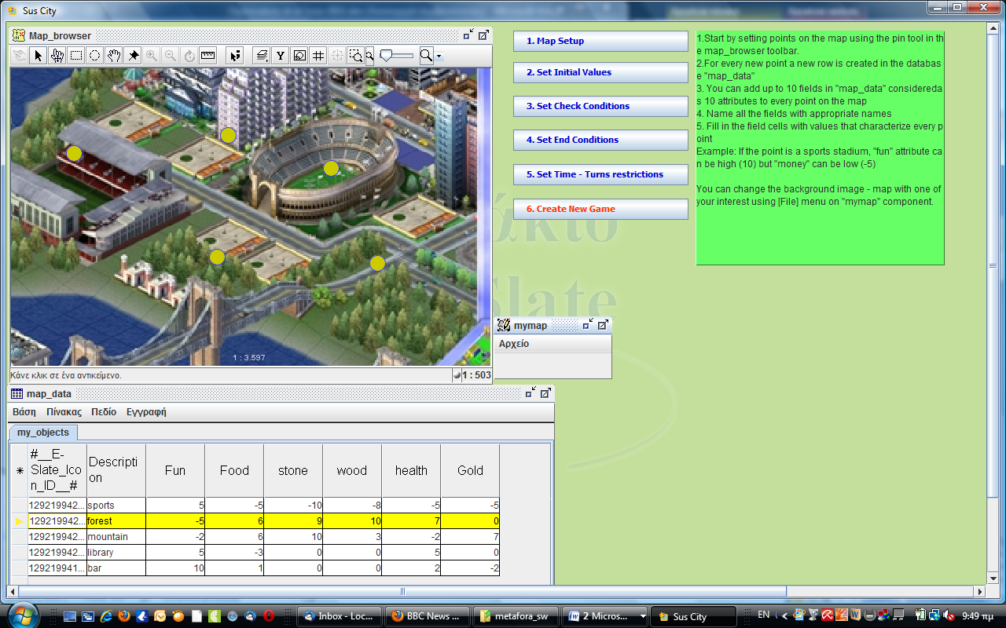  Εικόνα 1: Σχεδιασμός παιχνιδιού | 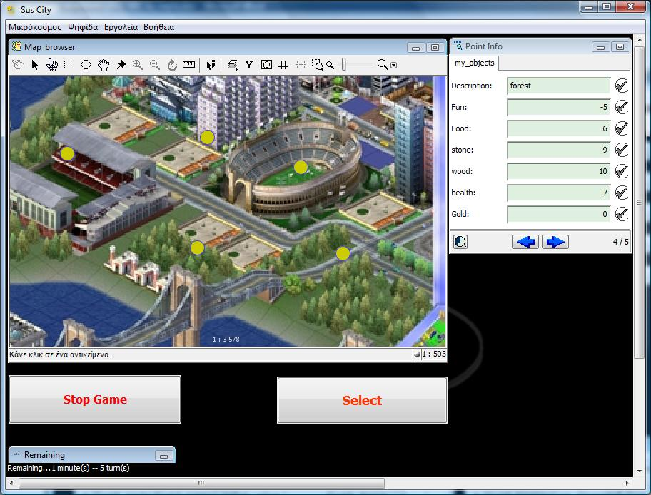  Εικόνα 2: Παίξιμο παιχνιδιού

Βασικά λειτουργικά στοιχεία
Οι χρήστες μπορούν να επέμβουν στο παιχνίδι σε δύο επίπεδα: το ένα έχει να κάνει με την εικονική αναπαράσταση και τα περιεχόμενα του συστήματος και το άλλο με τη διαμόρφωση του μηχανισμού εξέλιξης του παιχνιδιού. Ειδικότερα, και σε σχέση με το πρώτο επίπεδο, οι δυνατότητες που δίνονται στο χρήστη είναι α) διαμόρφωση της εικονικής αποτύπωσης του συστήματος και των στοιχείων που θα περιέχει (π.χ. η αναπαράσταση – χάρτης – μιας πόλης με τα σημεία ενδιαφέροντος που συμμετέχουν στο παιχνίδι: κατοικίες, πάρκο, σχολείο, γυμναστήριο, πανεπιστήμιο, εστιατόριο, κλπ), και β) καθορισμός των ιδιοτήτων των στοιχείων του συστήματος. Σε σχέση με το δεύτερο επίπεδο, οι δυνατότητες που δίνονται στο χρήστη είναι: α) καθορισμός συνθηκών ελέγχου σε σχέση με τις αλλαγές στις τιμές του συστήματος κατά την κίνηση του παίκτη στην πόλη, β) καθορισμός αρχικών τιμών των ιδιοτήτων, γ) καθορισμός συνθηκών ελέγχου για το τέλος του παιχνιδιού δ) καθορισμός διάρκειας παιχνιδιού και, τέλος, ε) καθορισμός του μέγιστου αριθμού στοιχείων που μπορούν να συμπεριληφθούν κατά το παίξιμο του παιχνιδιού. Ο τρόπος με τον οποίο χτίζεται ο μηχανισμός του παιχνιδιού είναι κυρίως μέσω του ορισμού πεδίων και της συμπλήρωσης τιμών σε μία βάση δεδομένων.

Στοιχεία χρήσης του SusCity
Το SusCity έχει χρησιμοποιηθεί από οκτώ φοιτητές της κατεύθυνσης «Περιβαλλοντική Εκπαίδευση» του ΠΜΣ «Θεωρία, Πράξη και Αξιολόγηση του Εκπαιδευτικού Έργου» του Παν/μίου Αθηνών στο πλαίσιο του ευρωπαϊκού έργου Metafora. Αρχικά οι φοιτητές δούλεψαν με την «Τέλεια πόλη» ενώ στη συνέχεια συζήτησαν το βασικό αξίωμα του παιχνιδιού και τη σχέση του με έννοιες και ζητήματα της αειφορίας στο forum του eclass. Μέσα από αυτή τη συζήτηση προέκυψαν ιδέες και προτάσεις για επανασχεδιασμό του παιχνιδιού. Στη συνέχεια οι φοιτητές χωρίστηκαν σε δύο ομάδες των τεσσάρων ατόμων για να κατασκευάσουν η κάθε μία το δικό της παιχνίδι με θέμα «Η πόλη μου». Η πρώτη ομάδα ανέλαβε να κατασκευάσει ένα παιχνίδι που να απευθύνεται σε μαθητές της πρωτοβάθμιας εκπαίδευσης ενώ το παιχνίδι της δεύτερης ομάδας θα απευθύνεται σε μαθητές Γυμνασίου.
Το λογισμικό αυτό υλοποιήθηκε και αξιοποιείται στο πλαίσιο του Ευρωπαϊκού Έργου Metafora: “Learning to learn together: A visual language for social orchestration of educational activities”. EC - FP7-ICT-2009-5, Technology-enhanced Learning, No. 257872.

Ο ΜΙΚΡΟΚΟΣΜΟΣ ΖΟΓΚΛΕΡ
Ο μικρόκοσμος «Ζογκλέρ» είναι ένα εκπαιδευτικό λογισμικό που εμπλέκει ενεργά το μαθητή στο σχεδιασμό και τη μελέτη μηχανικών μοντέλων. Κατασκευασμένο στο συγγραφικό πακέτο λογισμικού «Αβάκιο», περιλαμβάνει έναν προσομοιωτή μηχανικής, διαδραστικά διανύσματα και προγραμματιστή Logo. Στον προσομοιωτή είναι τοποθετημένες δύο μπάλες και δύο ράβδοι (Εικόνα 3). Τα διανύσματα αναπαριστάνουν δυναμικά τα φυσικά μεγέθη των αντικειμένων της προσομοίωσης (στην προκειμένη περίπτωση των μπαλών), τα οποία για να καθοριστούν πλήρως χρειάζονται εκτός από το μέτρο τους διεύθυνση και φορά. Τα διανυσματικά αυτά μεγέθη μπορεί να τα προσδιορίσει ο μαθητής με τις επιλογές του και έτσι να επηρεάσει την αρχική, την τελική αλλά και τις ενδιάμεσες καταστάσεις του συστήματος. Στον προσομοιωτή «δίνει ζωή» το πρόγραμμα σε γλώσσα Logo στο οποίο καθορίζεται ο τρόπος αλληλεπίδρασης των αντικείμενων.
Ο μικρόκοσμος αυτός δεν είναι κατασκευασμένος για την απλή τεχνική απεικόνιση των φυσικών φαινόμενων, αλλά για τον ενεργό πειραματισμό και την αποδόμηση των κανόνων – νόμων που διέπουν την προσομοίωση. Αξιοποιώντας τις δυνατότητες που παρέχει το περιβάλλον του λογισμικού καθώς και ο «διαφανής» προς το μαθητή προγραμματισμός, ο «Ζογκλέρ» δύναται να χρησιμοποιηθεί με δύο διαφορετικούς τρόπους:
- Ως Δυναμική, διαδραστική προσομοίωση
- Ως «ημιτελές» μοντέλο, ανοικτό σε παρεμβάσεις, τροποποιήσεις, επεκτάσεις με ανεξάντλητη δυναμική
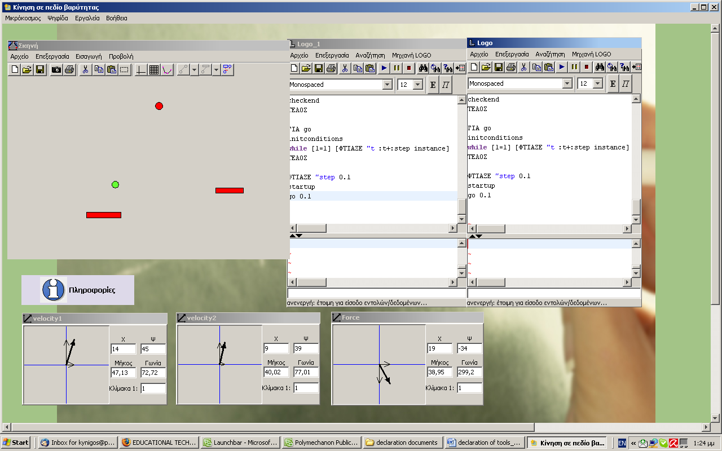
Εικόνα 3: Ο μικρόκοσμος Ζογκλέρ
Κατά την αξιοποίηση του ως προσομοίωση, ο μικρόκοσμος επιτρέπει την κατασκευαστική προσέγγιση μέσα από την εικονική σημασιολογία σημαντικών μεταβλητών. Οι φοιτητές/μαθητές μπορούν να χειριστούν δυναμικά διανύσματα και να ορίσουν την αρχική ταχύτητα για κάθε μία από τις δύο μπάλες, τις οποίες έχουν τοποθετήσει σε συγκεκριμένες αρχικές θέσεις, καθώς και τις δυνάμεις που εξασκούνται λόγω της ύπαρξης του βαρυτικού πεδίου. Το εικονικό πείραμα μπορεί να εκτελεστεί ακολουθώντας τους νόμους της φυσικής ή «αλλοιώνοντάς» τους και παρατηρώντας τις επιπτώσεις που μπορεί να επιφέρει η «αλλοίωση» αυτή στο σύστημα. Για παράδειγμα, στο ψηφιακό αυτό περιβάλλον μπορεί ο μαθητής να αλλάξει τη φορά της δύναμης της βαρύτητας και να οπτικοποιήσει το αποτέλεσμα. Μπορεί, δηλαδή, να δημιουργήσει κόσμους τεχνητούς που διέπονται από άλλους κανόνες και νόμους, οι οποίοι προκαλούν τις αισθήσεις και τις διαισθήσεις των φοιτητών/μαθητών και αποτελούν εφαλτήριο συζήτησης/διαπραγμάτευσης και επιχειρηματολογίας. Κατά την διάρκεια εκτέλεσης του πειράματος, ο μαθητής κινώντας κατάλληλα τις ράβδους-χέρια επιδιώκει να «αποκρούσει» τις μπάλες διατηρώντας αυτές στον αέρα, όπως θα έκανε ένας πραγματικός ζογκλέρ. Η σημασιολογία των διανυσμάτων πλέον αλλάζει και απεικονίζονται οι τιμές των μετρήσιμων διανυσματικών μεγεθών, όπως της ταχύτητας, της επιτάχυνσης ή της δύναμης. Οι μαθητές συζητούν, τοποθετούν σε νέες θέσεις τις μπάλες, αλλάζουν τις αρχικές τιμές και ανατροφοδοτούν το μοντέλο συνεχώς, παρατηρώντας τις αναπαραστάσεις που παρέχει ο μικρόκοσμος.
Η αξιοποίηση του μικρόκοσμου μπορεί να επιτευχθεί σε ένα δεύτερο επίπεδο, θεωρώντας το «Ζογκλέρ» ως ένα μοντέλο με δυνατότητα παρέμβασης στους κανόνες που το διέπουν. Ο φοιτητής/μαθητής έχει τη δυνατότητα να εξετάσει το πρόγραμμα Logo, τις εντολές που εμπεριέχει, τις ρουτίνες που καλεί και να τις τροποποιήσει επηρεάζοντας τη συμπεριφορά των αντικειμένων και του συστήματος γενικότερα σύμφωνα με τις επιλογές του. Ειδικότερα, μπορεί να εντοπίσει τους κανόνες – νόμους της Φυσικής, τις μεταβλητές/έννοιες και τον προγραμματισμένο τρόπο αλληλεπίδρασης των αντικειμένων και να δράσει. Έτσι, παρεμβαίνει, μετατρέπει και επεκτείνει το πρόγραμμα παρατηρώντας τις αλλαγές που προκαλούνται στη συμπεριφορά του μοντέλου. Τελικά, γίνεται σχεδιαστής ενός καινούργιου μοντέλου που ικανοποιεί τις νέες προδιαγραφές που έχει θέσει ο ίδιος ή το εκπαιδευτικό σενάριο.
Το περιβάλλον προγραμματισμού του «Ζογκλέρ» είναι βατό για μαθητές Λυκείου με δεδομένο ότι η έκταση του προγράμματος είναι περιορισμένη και τα συστατικά του στοιχεία κατανοητά από τους μαθητές, ανταποκρίνονται δηλαδή στο γνωστικό τους υπόβαθρο. Εντούτοις, στο πλαίσιο έρευνας, χρησιμοποιήθηκε από μαθητές Γυμνασίου ως δομικό στοιχείο για την κατασκευή ηλεκτρονικού παιχνιδιού τύπου «arcanoid», επιβεβαιώνοντας την δυναμική του μικρόκοσμου. Επιπρόσθετα, ο μικρόκοσμος δίνεται σε προπτυχιακούς και μεταπτυχιακούς φοιτητές ως σημείο εκκίνησης (Kynigos, 2007) για την κατασκευή μοντέλων σχετικά με την κίνηση σε νευτώνειο χώρο. Η βασική ιδέα πίσω από το κονστραξιονιστικό αυτό περιβάλλον είναι ότι οι μαθητές μπορούν να μάθουν μέσα από την κατασκευή μοντέλων (Harel & Papert, 1991; Kafai, 2006; de Jong & van Joolingen 2008).

ΧΕΛΩΝΟΚΟΣΜΟΣ
Ο Χελωνόκοσμος είναι ένα υπολογιστικό περιβάλλον διερευνητικής μάθησης ο σχεδιασμός του οποίου βασίζεται στην αξιοποίηση του προγραμματισμού στη Διδακτική των Μαθηματικών μέσα από την εμπλοκή των μαθητών με το ‘να κάνουν οι ίδιοι μαθηματικά’ χρησιμοποιώντας εργαλεία που επιτρέπουν τη διασύνδεση συμβολικής έκφρασης και γραφικής αναπαράστασης. Στον βασικό πυρήνα της ιδέας αυτής βρίσκεται η ενθάρρυνση των μαθητών να αναπτύξουν διαισθητικές ιδέες και να τις εκφράσουν με τη χρήση συμβόλων, να τις ‘εκτελέσουν’ στον Η/Υ και να παρατηρήσουν άμεσα το αποτέλεσμά τους, συγκρίνοντάς το με το αποτέλεσμα που επιδίωκαν πριν από την ‘εκτέλεση’. Η θεωρητική θεμελίωση του ρεύματος αυτού αναπτύχθηκε στα πλαίσια της κατασκευαστικής θεώρησης της μάθησης (constructionism, Papert, 1980, Kafai & Resnick, 1996, Kynigos et al., 1997), σύμφωνα με τη οποία οι μαθητές δομούν και επαναδομούν τη γνώση τους εξαιρετικά αποδοτικά όταν εμπλέκονται στην κατασκευή μοντέλων που αποτελούν αντικείμενα επικοινωνίας και κοινής εστίασης. Σε αυτή την ενεργητική θεώρηση της μάθησης ο Papert (1980) επισημαίνει ως κεντρικά σημεία το προσωπικό νόημα και τη διαφορετικότητα των συνδέσεων που μπορεί να κάνει ο μαθητής στην πορεία δόμησης της γνώσης.
Με την ορολογία που εισήγαγε ο Papert (1980), ο Χελωνόκοσμος είναι ένας μικρόκοσμος Γεωμετρίας της Χελώνας, ο οποίος επιτρέπει τη χρήση συμβολικής έκφρασης σε γλώσσα προγραμματισμού Logo για τη δημιουργία και επεξεργασία μοντέλων και πειραματισμών με αυτά. Όπως όλοι οι μικρόκοσμοι της Γεωμετρίας της Χελώνας, ο Χελωνόκοσμος ενσωματώνει ένα σύστημα αποτελούμενο από συγκεκριμένες θεωρητικές αρχές (Abelson & diSessa, 1980): η χελώνα ορίζεται από τη θέση και την διεύθυνσή της οι οποίες μπορεί να αλλάξουν μέσω εντολών Logo που μπορεί να αναφέρονται στην υπάρχουσα θέση-διεύθυνση της χελώνας ή στη μετακίνησή της με βάση καρτεσιανές και πολικές συντεταγμένες. Απώτερος στόχος είναι ο αναστοχασμός των μαθητών σχετικά με τους κανόνες με βάση τους οποίους δημιουργούνται οι γραφικές αναπαραστάσεις. Έτσι, ο σχεδιασμός και η κατασκευή αντικειμένων στον υπολογιστή διαδραματίζει το ρόλο ενός ‘διανοητικού καθρέφτη’, ενός ‘νοητικού εργαλείου’ (Jonassen, 2000) που οι μαθητές μπορούν να χρησιμοποιήσουν για να ελέγξουν διαισθήσεις και προϋπάρχουσες ιδέες, να πειραματιστούν και να κατασκευάσουν νοήματα.
Ταυτόχρονα ο Χελωνόκοσμος έχει σχεδιαστεί με στόχο την κάλυψη ενός μεγάλου κενού στις γεωμετρικές εμπειρίες των παιδιών προάγοντας την ιδέα της ενοποίησης του προγραμματισμού και του δυναμικού χειρισμού των γραφικών αναπαραστάσεων (Kynigos, 2004). Μέσω ειδικά σχεδιασμένων εργαλείων ο μαθηματικός φορμαλισμός και η γραφική αναπαράσταση αντικειμένων διαπλέκονται δυναμικά με ενδιαφέροντες τρόπους παρέχοντας νέες δυνατότητες για τη δημιουργία νοημάτων (Κυνηγός, 2006). Έτσι, συνοπτικά, θα μπορούσε να ειπωθεί ότι η συμβολή του Χελωνόκοσμου στη διδασκαλία της Γεωμετρίας συνδέεται με α) τη διαδραστικότητα, β) τις πολλαπλές αλληλοσυνδεόμενες αναπαραστάσεις, γ) το δυναμικό χειρισμό και τη δυναμική εξεικόνιση. Σε αυτό το πλαίσιο, οι γεωμετρικές κατασκευές στο περιβάλλον του Χελωνόκοσμου διαφέρουν τόσο από τις στατικές κατασκευές με κανόνα και διαβήτη όπου απουσιάζει η συμβολική τους περιγραφή όσο και από τις κατασκευές σε περιβάλλοντα δυναμικής γεωμετρίας (DGEs) όπου δεν είναι εύκολο να καθοριστούν με ακρίβεια οι σχέσεις των γεωμετρικών στοιχείων των κατασκευών. Η σύζευξη προγραμματισμού και δυναμικού χειρισμού φαίνεται ότι μπορεί να συμβάλει:
- στη χρήση των γραφικών αναπαραστάσεων στον υπολογιστή ως ‘υπολογιστικών χειραπτικών αντικειμένων’ (Kaput, 1995)
- στη διάκριση μεταξύ διαδικασίας κατασκευής και τελικού προϊόντος-γραφικής αναπαράστασης
- στην αντιστοίχιση χαρακτηριστικών του προγράμματος με αυτά της γεωμετρικής κατασκευής και έτσι στη διάκριση μεταξύ σχεδίου και γεωμετρικού σχήματος
- στη διάκριση μεταξύ μεταβλητών μεγεθών και σταθερών αμετάβλητων ιδιοτήτων των γεωμετρικών σχημάτων
- στη καλλιέργεια μιας διερευνητικής προσέγγισης της γεωμετρίας
Το περιβάλλον του Χελωνόκοσμου αποτελείται από τέσσερις διακριτές, αλλά συνδεδεμένες περιοχές εργασίας. Οι περιοχές αυτές ονομάζονται ψηφίδες. Κάθε ψηφίδα είναι ορισμένη για κάποιες συγκεκριμένες εργασίες ή λειτουργίες. Στην περιοχή της ψηφίδας του συντάκτη εντολών γράφουμε με συμβολικό τρόπο τις οδηγίες εκείνες τις οποίες θέλουμε να εκτελέσει η χελώνα ενώ στο κάτω μέρος αυτής της ψηφίδας παίρνουμε απαντήσεις από το Χελωνόκοσμο σύμφωνα με τις ενέργειες που πραγματοποιούμε. Η χελώνα ανταποκρίνεται δημιουργώντας στην ψηφίδα του καμβά το αντίστοιχο σχήμα ή γεγονός. Με τις ψηφίδες μεταβολέα και διδιάστατο μεταβολέα έχουμε τη δυνατότητα να εμφανίζουμε τις μεταβλητές του σχήματος και να αλλάζουμε τις τιμές τους με δυναμικό τρόπο. Ειδικότερα, στην ψηφίδα μεταβολέας σύροντας με το ποντίκι μια μπάρα μπορούμε να αλλάζουμε σειριακά τις τιμές των μεταβλητών ενός προγράμματος σε Logo και παράλληλα να βλέπουμε να αλλάζει το σχήμα στον καμβά. Στην ψηφίδα διδιάστατος μεταβολέας μεταβάλουμε ταυτόχρονα δύο μεταβλητές σε ένα ορθοκανονικό σύστημα συντεταγμένων έχοντας τη δυνατότητα να παρατηρούμε ταυτόχρονα τις τιμές των μεταβλητών, το τι παθαίνει το σχήμα που σχεδιάζει η χελώνα, καθώς και το ίχνος της γραμμής που αφήνει ο δείκτης του ποντικιού όπως το σέρνουμε. Ο χρήστης έχει τη δυνατότητα επίσης να επιλέξει ένα τυχαίο σημείο στον διδιάστατο μεταβολέα και μετακινώντας το να βλέπει τη συμμεταβολή των δυο μεταβλητών. Επαναλαμβάνοντας το ίδιο και με άλλα σημεία, στο επίπεδο του δισδιάστατου μεταβολέα σχηματίζεται η γραφική παράσταση της σχέσης που συνδέει τις δυο μεταβλητές.

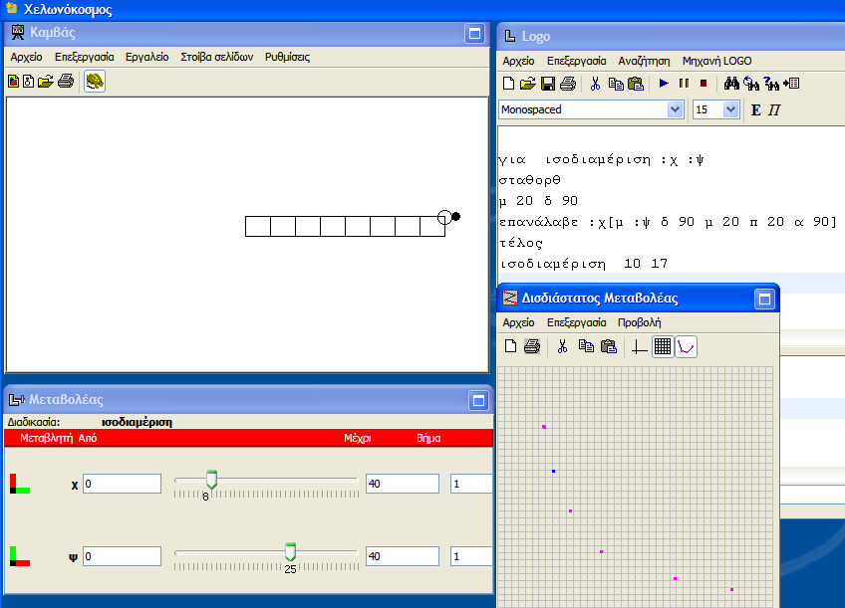
Εικόνα 4: Η υπολογιστική πλατφόρμα ‘Χελωνόκοσμος’.
Ο Χελωνόκοσμος μπορεί να λειτουργήσει και σαν αυτόνομο λογισμικό και σαν πλατφόρμα δημιουργίας πιο εξειδικευμένων μικροκόσμων (Kynigos, 2002). Ειδικότερα ο Χελωνόκοσμος έχει χρησιμοποιηθεί εκτενώς για την ανάπτυξη από εκπαιδευτικούς μισοψημένων μικροκόσμων, ημιτελών δηλαδή εκ προθέσεως μικροκόσμων που στη συνέχεια δίνονται στους μαθητές, οι οποίοι καλούνται να τους διερευνήσουν, να τους διορθώσουν και να τους επεκτείνουν (Kynigos, 2004). Για παράδειγμα στην Εικόνα 4 παραπάνω φαίνεται ο μισοψημένος μικρόκοσμος ‘Ισοδιαμέριση’, ο οποίος αναπτύχθηκε με στόχο την εμπλοκή μαθητών A’ Γυμνασίου σε διερευνητικές δραστηριότητες που αφορούν την ισοδιαμέριση ενός ορθογωνίου.
Ο Χελωνόκοσμος αναβαθμίστηκε πρόσφατα στα πλαίσια του έργου ‘Ατθίδες’ ενώ έχει χρησιμοποιηθεί για την ανάπτυξη εκπαιδευτικών σεναρίων για όλες τις βαθμίδες της εκπαίδευσης στα πλαίσια Εθνικών (ΥΔΕΕΣ) και Ευρωπαϊκών έργων (SEED). Ταυτόχρονα ο Χελωνόκοσμος αποτελεί λογισμικό αναγνωρισμένο από το Υπ. Παιδείας ΔΒΜΘ για παιδαγωγική χρήση στα δημόσια σχολεία της χώρας μας (ενέργεια Οδύσσεια, http://odysseia.cti.gr), ενώ είναι ένα από τα βασικά λογισμικά που περιλαμβάνονται στην Επιμόρφωση Β’ επιπέδου των εκπαιδευτικών Πρωτοβάθμιας και Δευτεροβάθμιας εκπαίδευσης αναφορικά με την αξιοποίηση των ΤΠΕ στα πλαίσια της διδασκαλίας. Παράλληλα έχει χρησιμοποιηθεί σε μια πληθώρα πτυχιακών εργασιών και διδακτορικών διατριβών. Ενδεικτικά παραδείγματα διδακτικών σεναρίων υπάρχουν αναρτημένα στην ιστοσελίδα του Εργαστηρίου Εκπαιδευτικής Τεχνολογίας στην παρακάτω διεύθυνση: http://etl.ppp.uoa.gr/_content/Anaptyxiako_ergo/index_development.htm#met.

MoPiX
Το MoPiX (Kynigos et al., 2010) αποτελεί ένα προγραμματιστικό περιβάλλον το οποίο δίνει τη δυνατότητα στο χρήστη να μοντελοποιήσει και να προσομοιώσει, μέσα σε ένα χώρο δύο διαστάσεων, διάφορες καταστάσεις κινηματικής και φαινόμενα, όπως βολές και κρούσεις αντικειμένων. Οι ιδιότητες και οι συμπεριφορές των αντικειμένων που συμμετέχουν κάθε φορά στην προσομοίωση, αποδίδονται σε αυτά με τη μορφή εξισώσεων που ο χρήστης είτε βρίσκει έτοιμες μέσα στο υπολογιστικό περιβάλλον, είτε τις κατασκευάζει ο ίδιος.
Η έρευνα σχετικά με το πώς οι μαθητές κατανοούν συγκεκριμένες καταστάσεις κίνησης και τις εκφράζουν με εξισώσεις έχει αποτελέσει εδώ και χρόνια κεντρικό άξονα στο πεδίο της διδακτικής των φυσικών επιστημών (Trowbridge & McDermott, 1980), αλλά πρόσφατα και στο πεδίο της διδακτικής των μαθηματικών (Sherin, 2001a). Πολλές από τις έρευνες και στις δύο επιστημονικές περιοχές που έχουν στηριχθεί είτε στη μελέτη της εμπλοκής των μαθητών με προβληματικές καταστάσεις, είτε στη μελέτη της απλοϊκής (naïve) γνώσης του φυσικού κόσμου που κατέχουν πριν από την επίσημη διδασκαλία (diSessa, 1993), έχουν επισημάνει τις δυσκολίες των μαθητών σχετικά με συγκεκριμένες έννοιες της κινηματικής -όπως για παράδειγμα η θέση, η ταχύτητα και η επιτάχυνση (Simpson et al., 2006)- και με τις εξισώσεις που περιγράφουν και συνδέουν μεταξύ τους τις έννοιες αυτές. Στο πλαίσιο αυτό έχει αναδυθεί και η συστηματική μελέτη των εξισώσεων ως ένα αυτόνομο ερευνητικό πεδίο που μελετά το σχηματισμό, την έκφραση και την κατανόηση εννοιών της φυσικής (Sherin, 2001b).
Τέλος, η κατασκευή μοντέλων για τη μελέτη της κίνησης και της ταχύτητας, έχει υποδειχτεί ότι προσφέρει ένα ευνοϊκό πλαίσιο για τη διερεύνηση των εννοιών αυτών, ειδικά όταν η διαδικασία της κατασκευής βασίζεται στη δυνατότητα επανακαθορισμού των χαρακτηριστικών ενός μοντέλου με βάση τον πειραματισμό και την παρατήρηση (Schorr, 2003).

Παρουσίαση Των Βασικών Χαρακτηριστικών Του Λογισμικού
Το MoPiX v.2 είναι ένα πλήρως web-based περιβάλλον που τρέχει σε οποιοδήποτε υπολογιστή ο οποίος είναι συνδεδεμένος στο διαδίκτυο και διαθέτει φυλλομετρητή (web browser). Πληκτρολογώντας: http://modelling4all.nsms.ox.ac.uk/ModelOldVersion/?MoPiX=1&locale=el&session=new, εμφανίζεται η επιφάνεια εργασίας του λογισμικού στα ελληνικά και ξεκινάει μία νέα συνεδρία για το χρήστη. Η επιφάνεια εργασίας του MoPiX v.2 αποτελείται από επτά διαφορετικές καρτέλες.
Η «Σκηνή» αποτελεί την περιοχή μέσα στην πραγματοποιούνται οι προσομοιώσεις. Ο χρήστης επιλέγει έτοιμες εξισώσεις από την καρτέλα «Βιβλιοθήκη» ή κατασκευάζει ο ίδιος νέες στην καρτέλα «Επεξεργαστής Εξισώσεων» και αποστέλλοντας τες στα αντικείμενα της προσομοίωσης, τους αποδίδει τη συμπεριφορά που αυτές περιγράφουν. Η προσομοίωση ξεκινάει με το πάτημα του κουμπιού “Play”, οπότε και ξεκινάει ο χρόνος, αυξάνοντας συνεχώς κατά 1 μέχρι ο χρήστης να την σταματήσει με το “Pause”. O χρόνος μπορεί να κυλάει μπροστά ή προς τα πίσω (συνεχόμενα ή βήμα-βήμα) και να επανατοποθετείται στη στιγμή 0.

Παράδειγμα Χρήσης Εξισώσεων Για Τη Δημιουργία Προσομοίωσης Πλάγιας Βολής Στο Κενό
Χρησιμοποιώντας κάποιες από τις έτοιμες εξισώσεις που διαθέτει η «Βιβλιοθήκη», ο χρήστης είναι δυνατό να προσομοιώσει κινήσεις, όπως αυτή που δείχνει η Εικόνα 5.
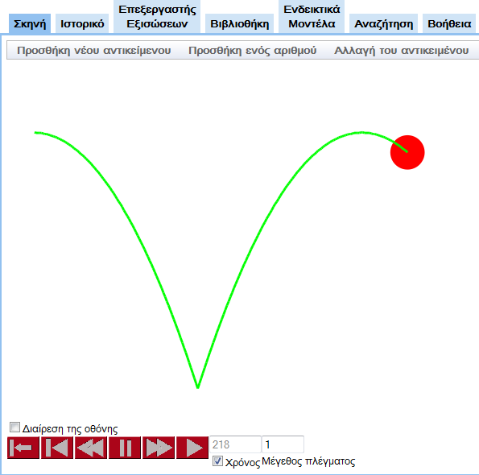
x(ME,0) = 73.35
x(ME,t) = x(ME,t-1)+Vx(ME,t)
Vx(ME,0) = 3
Vx(ME,t)=Vx(ME,t-1)+Ax(ME,t)
Ax(ME,t) = 0

y(ME,0) = 42.55
y(ME,t) = y(ME,t-1)+Vy(ME,t)
Vy(ME,0) = 9
Ay(ME,t) = -.098
Vy(ME,t)= Vy(ME,t-1)+Ay(ME,t)

appearance(ME,t) = Circle
height(ME,t) = 50
width(ME,t) = 50
redColour(ME,t) = 100
penDown(ME,t) = 1
thicknessPen(ME,t) = 6
greenColourPen(ME,t) = 100
Εικόνα 5: Πλάγια βολή με αναπήδηση και οι εξισώσεις που έχουν αποδοθεί
Η κόκκινη μπάλα να εκτελεί μία πλάγια βολή στο κενό (με αναπήδηση στο κάτω όριο του περιβάλλοντος), αφήνοντας πίσω της ένα πράσινο ίχνος. Οι εξισώσεις που της έχουν αποδοθεί και καθορίζουν τη συμπεριφορά της είναι ομαδοποιημένες σε τρεις κατηγορίες: Εξισώσεις Οριζόντιας Κίνησης, Εξισώσεις Κατακόρυφης Κίνησης και Εξισώσεις Ιδιοτήτων της Μπάλας και του Στυλό.
Οι Εξισώσεις Οριζόντιας Κίνησης που έχουν αποδοθεί στην κόκκινη μπάλα ορίζουν:
x(ME,0) = 73.35 | Τη θέση του αντικειμένου κατά Χ τη χρονική στιγμή 0
x(ME, t) = x(ME,t–1)+Vx(ME, t) | Τη θέση του αντικειμένου κατά Χ σε κάθε χρονική στιγμή 0
Vx(ME,0) = 3 | Την ταχύτητα του αντικειμένου κατά Χ τη χρονική στιγμή 0
Vx(ME,t)= Vx(ME,t–1)+Ax(ME, t) | Την ταχύτητα του αντικειμένου κατά Χ σε κάθε χρονική στιγμή
Ax(ME, t) = 0 | Την επιτάχυνση του αντικειμένου κατά Χ σε κάθε χρονική στιγμή
Πίνακας 1: Οι Εξισώσεις Οριζόντιας Κίνησης
Σε περίπτωση που οι εξισώσεις της «Βιβλιοθήκης» δεν περιγράφουν με ακρίβεια τις συμπεριφορές ή τις ιδιότητες που επιθυμεί να αποδώσει ο χρήστης στα αντικείμενά του, τότε ο «Επεξεργαστής Εξισώσεων» προσφέρει τη δυνατότητα δημιουργίας νέων εξισώσεων και επεξεργασίας όσων ήδη υπάρχουν στο περιβάλλον. Ο «Επεξεργαστής Εξισώσεων» διαθέτει μία σειρά από τελεστές που εμφανίζονται σε ένα πτυσσόμενο μενού κάνοντας δεξί κλικ στα πεδία της εξίσωσης. Επιλέγοντας τους κατάλληλους συνδυασμούς τελεστών, ο χρήστης μπορεί να κατασκευάσει μία πληθώρα εξισώσεων την συμπεριφορά των οποίων μπορεί να ελέγξει και να επαληθεύσει μέσα από την παραγόμενη προσομοίωση.
Αναλυτικό εγχειρίδιο χρήσης του λογισμικού στα Ελληνικά παρέχεται από το διαδικτυακό τόπο του Εργαστηρίου Εκπαιδευτικής Τεχνολογίας (ΕΕΤ) του Πανεπιστημίου Αθηνών (http://etl.ppp.uoa.gr/_content/download/index_download.htm).

Το αναπαραστασιακό σύστημα του MoPiX
Σε αντίθεση με άλλα περιβάλλοντα προσομοίωσης, ο χρήστης του MoPiX έχει πρόσβαση στη βαθιά δομή του εργαλείου (diSessa, 2000) καθώς οι εξισώσεις που έχουν αποδοθεί στο αντικείμενο και καθορίζουν την προσομοίωση δεν αποτελούν «black box» (Kynigos, 2004), ένα, δηλαδή, αδιαφανές «μαύρο κουτί» που μόνο ένας εξειδικευμένος χρήστης μπορεί να δει και να τροποποιήσει το περιεχόμενό του. Γυρίζοντας ανάποδα τα αντικείμενα που βρίσκονται στη «Σκηνή» του MoPiX («Flip object»), οι εξισώσεις που έχουν αποδοθεί σε αυτά γίνονται άμεσα ορατές και ταυτόχρονα προσβάσιμες, ώστε ο χρήστης να μπορεί να τις εξετάσει, να τις διαγράψει ή να τις επεξεργαστεί κατάλληλα για να τις προσαρμόσει στις απαιτήσεις του. Επιπλέον, η επεξεργασία των εξισώσεων που υπάρχουν στο περιβάλλον και η δημιουργία νέων, φανερώνει τη εκφραστική δύναμη του συμβολικού αναπαραστασιακού συστήματος που χρησιμοποιεί το MoPiX. Ο χρήστης έχει τη δυνατότητα να επεκτείνει το συμβολικό αναπαραστασιακό σύστημα του περιβάλλοντος, δημιουργώντας –όπως και στις γλώσσες προγραμματισμού– ένα δικό του λεξιλόγιο με τη μορφή νέων συμβόλων και εξισώσεων που μπορεί να αποθηκεύσει (Hoyles et al.,1992; Einsenberg, 1995; diSessa, 2000).
Η βαθιά πρόσβαση στη δομή της προσομοίωσης και η δυνατότητα επέμβασης σε αυτή, καθιστά τον χρήστη δημιουργό και διαχειριστή του μοντέλου που καθορίζει την προσομοίωση και όχι παθητικό καταναλωτή ενός προκατασκευασμένου προϊόντος (Harel & Papert, 1991) που απλά παρατηρεί ή αλλάζει τιμές μόνο σε συγκεκριμένες -προκαθορισμένες από το δημιουργό της προσομοίωσης- παραμέτρους. Δοκιμάζοντας διαφορετικές εξισώσεις και ενεργοποιώντας κάθε φορά την προσομοίωση, ο χρήστης στο MoPiX μπορεί να μοντελοποιήσει καταστάσεις και φαινόμενα που θέλει να εξερευνήσει και στη συνέχεια να τα οπτικοποιήσει, συνδέοντας, έτσι, τη συμβολική αναπαράσταση (μαθηματικός φορμαλισμός των εξισώσεων) με τη γραφική/οπτική αναπαράσταση που προκύπτει από την εκτέλεση του μοντέλου. Η οπτική παρατήρηση του φαινομένου που απορρέει κάθε φορά από το μοντέλο που έχει δημιουργήσει και η συνεχής και σταδιακή εκσφαλμάτωση και βελτίωση του μοντέλου αυτού (debugging), δίνει τη δυνατότητα στο το μαθητή να κατασκευάσει νοήματα σχετικά με μαθηματικές έννοιες ή έννοιες της φυσικής που εμπλέκονται στο υπό προσομοίωση φαινόμενο.

Έρευνα και Ευρωπαϊκά Προγράμματα
Το υπολογιστικό περιβάλλον MoPiX σχεδιάστηκε και αναπτύχθηκε από την ομάδα του London Knowledge Lab, Institute of Education, University of London (http://www.lkl.ac.uk/mopix/) με τη συνεισφορά του Εργαστήριου Εκπαιδευτικής Τεχνολογίας του Πανεπιστημίου Αθηνών (http://etl.ppp.uoa.gr), στο πλαίσιο του Ευρωπαϊκού Έργου ReMath: «Representing Mathematics with Digital Media», European Community, 6th Framework Programme, Information Society Technologies, IST-4-26751-STP, 2005-2008 (http://remath.cti.gr).
Καθώς μία από τις βασικές πτυχές του έργου ReMath ήταν η ανάπτυξη εκπαιδευτικών δραστηριοτήτων για την αξιοποίηση των ψηφιακών εργαλείων και η διεξαγωγή πειραμάτων σε πραγματικές σχολικές τάξεις, οι δύο ομάδες (London Knowledge Lab και Εργαστήριο Εκπαιδευτικής Τεχνολογίας) χρησιμοποίησαν το MoPiX για να διεξάγουν δύο χωριστές εμπειρικές έρευνες. Η έρευνα του London Knowledge Lab (Morgan and Alshwaikh, 2008), εστίασε στο πως το σημειωτικό σύστημα του MoPiX υποστήριξε τους μαθητές στη διαδικασία ανάπτυξης τρόπων για να χειριστούν έννοιες της κινηματικής και ειδικά στο αν και πώς οι τρόποι αυτοί ήταν συμβατοί με τους επίσημους ορισμούς που μάθαιναν οι μαθητές από τα σχολικά βιβλία για τις έννοιες αυτές και για τους νόμους του Νεύτωνα. Η έρευνα του Εργαστηρίου Εκπαιδευτικής Τεχνολογίας από την άλλη, εστίασε στη μελέτη της διαδικασίας νοηματοδότησης και κατασκευής εξισώσεων από μαθητές Τεχνικής και Επαγγελματικής Εκπαίδευσης καθώς αυτοί εμπλέκονταν σε δραστηριότητες μοντελοποίησης κινήσεων αντικειμένων (Moustaki et al., 2009) και στους τρόπους με τους οποίους η κατασκευή των νοημάτων για το περιεχόμενο και η δομή των εξισώσεων συντέλεσε στο να αντιμετωπίζουν τελικά οι μαθητές τις εξισώσεις ως αφηρημένα μαθηματικά αντικείμενα (Psycharis et al, 2009).
Το MoPiX έχει χρησιμοποιηθεί από μέλη του Εργαστηρίου Εκπαιδευτικής Τεχνολογίας για επιπλέον έρευνες, ενώ στο πλαίσιο του Μεταπτυχιακού Προγράμματος ΔΙ.ΜΕ.ΝΤΕ (http://dimente.ppp.uoa.gr/) έχουν υλοποιηθεί συνολικά τρεις διπλωματικές διατριβές που αφορούν στην αξιοποίηση του.

MaLT: ΕΠΕΚΤΕΙΝΟΝΤΑΣ ΤΟ ΧΕΛΩΝΟΚΟΣΜΟ ΣΤΟΝ ΤΡΙΔΙΑΣΤΑΤΟ ΧΩΡΟ
To υπολογιστικό περιβάλλον MaLT μπορεί να θεωρηθεί ως ένας μικρόκοσμος (Harel & Papert, 1991) επέκτασης του ‘Χελωνόκοσμου’(δες προηγούμενη ενότητα) στον τριδιάστατο χώρο. To MaLT είναι ένας μικρόκοσμος Γεωμετρίας της Χελώνας, ο οποίος επιτρέπει τη χρήση συμβολικής έκφρασης σε γλώσσα προγραμματισμού Logo για τη δημιουργία και την επεξεργασία μοντέλων, αλλά και τον πειραματισμό με αυτά στον τριδιάστατο χώρο. Στο MaLT η πλοήγηση στο χώρο συνδυάζεται με την οπτικοποίηση τριδιάστατων γεωμετρικών αντικειμένων, τα οποία είτε κατασκευάζονται μέσω της γλώσσας προγραμματισμού Logo είτε εισάγονται έτοιμα από μια σχετική βιβλιοθήκη. Παράλληλα, ο χρήστης έχει τη δυνατότητα δυναμικού χειρισμού τόσο των μεταβλητών μεγεθών των γεωμετρικών αντικειμένων όσο και του σημείου θέασης του τριδιάστατου χώρου μέσω ειδικά σχεδιασμένων εργαλείων δυναμικού χειρισμού. Το MaLT έχει σχεδιαστεί με στόχο την κάλυψη ενός μεγάλου κενού στις γεωμετρικές εμπειρίες των παιδιών προάγοντας την ιδέα της ενοποίησης ‘προγραμματισμού – δυναμικού χειρισμού’ (Kynigos, 2004). Στις συγκεκριμένη πλατφόρμες οι γεωμετρικές κατασκευές διαφέρουν τόσο από τις στατικές κατασκευές με κανόνα και διαβήτη όπου απουσιάζει η συμβολική τους περιγραφή όσο και από τις κατασκευές σε περιβάλλοντα δυναμικής γεωμετρίας (DGEs), όπου δεν είναι εύκολο να καθοριστούν με ακρίβεια οι σχέσεις των γεωμετρικών στοιχείων των κατασκευών. Όπως ο Χελωνόκοσμος, έτσι και το MaLT συνδυάζει α) τη διαδραστικότητα, β)τις πολλαπλές αλληλοσυνδεόμενες αναπαραστάσεις, γ)το δυναμικό χειρισμό και τη δυναμική εξεικόνιση στον τριδιάστατο προσομοιούμενο χώρο
Το περιβάλλον του MaLT αποτελείται από δύο βασικές περιοχές, την αριστερή και τη δεξιά. Την αριστερή περιοχή καταλαμβάνει η «Σκηνή», ενώ στη δεξιά ο χρήστης έχει δύο επιλογές, είτε να εμφανίσει το «Συντάκτη Εντολών Logo», ή να εμφανίσει το «Συντάκτη Ιδιοτήτων».

Παρουσίαση Των Βασικών Χαρακτηριστικών Του Λογισμικού
Το περιβάλλον του MaLT αποτελείται από δύο βασικές περιοχές, την αριστερή και τη δεξιά. Την αριστερή περιοχή καταλαμβάνει η «Σκηνή», ενώ στη δεξιά ο χρήστης έχει δύο επιλογές, είτε να εμφανίσει το «Συντάκτη Εντολών Logo», ή να εμφανίσει το «Συντάκτη Ιδιοτήτων».
Η Σκηνή: Αποτελεί μια εικονική προσομοίωση του τρισδιάστατου χώρου όπου είτε εισάγονται τρισδιάστατα αντικείμενα που ο χρήστης έχει επιλέξει από μια σχετική βιβλιοθήκη είτε εμφανίζεται το γραφικό αποτέλεσμα των εντολών που έχουν δοθεί σε γλώσσα Logo ως το ίχνος που αφήνει κατά τη μετακίνησή του ένα τριδιάστατο μοντέλο χελώνας. Η χελώνα είναι σχεδιασμένη με τέτοιο τρόπο ώστε να διακρίνεται το κεφάλι της, και άρα ο προσανατολισμός της, ενώ το ίχνος της αναπαρίσταται ως μια λεπτή κυλινδρική γραμμή που μπορεί να είναι επιλέξιμη από το χρήστη.
Ο Συντάκτης Εντολών Logo:. Αποτελεί το πεδίο συμβολικής έκφρασης με χρήση μιας ειδικά σχεδιασμένης έκδοσης της γλώσσας Logo. Μέσα από εντολές ή διαδικασίες σε γλώσσα Logo ο χρήστης μπορεί να κατασκευάσει τριδιάστατα γεωμετρικά σχήματα, να χειριστεί τριδιάστατα στερεομετρικά αντικείμενα (π.χ. κυλίνδρους, σφαίρες, κώνους) και να ελέγξει τις κάμερες ώστε να αλλάξει τη γωνία θέασης της σκηνής. Για να ελεγχθεί η κίνηση της χελώνας στον τριδιάστατο χώρο έχουν ενσωματωθεί τέσσερις νέες εντολές στροφής: ‘Κλίση_πάνω/κάτω ν μοίρες’ (‘uppitch-downpitch n degrees’ ή ‘up-dp n degrees’) και ‘Περιστροφή_αριστερά-δεξιά’ κατά ν μοίρες’ (‘leftroll-rightroll n degrees’ ή ‘lr-rr n degrees’).
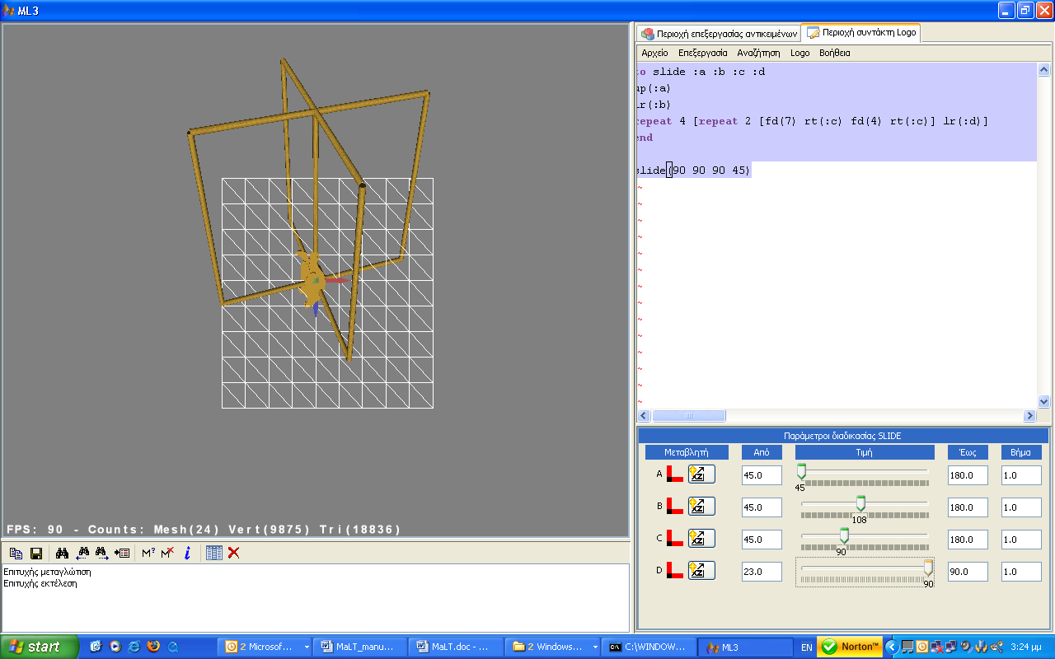
Εικόνα 6: Ο υπολογιστικός μικρόκοσμος MaLT με τη Σκηνή και το Συντάκτη Εντολών
Δυναμικός χειρισμός γραφικών αναπαραστάσεων: Τα εργαλεία μεταβολής του MaLT δίνουν τη δυνατότητα στο χρήστη να χειριστεί δυναμικά τις τιμές των μεταβλητών μιας εκτελεσθείσας διαδικασίας Logo.
Ο μονοδιάστατος μεταβολέας: Εμφανίζεται μόνο εφόσον εκτελεσθεί μια παραμετρική διαδικασία Logo και κάνουμε κλικ στο ίχνος της χελώνας. Αποτελείται από μεταβολείς – αριθμογραμμές, στην καθεμιά απ΄ τις οποίες αντιστοιχεί σε μια μεταβλητή της διαδικασίας Logo.
Ο διδιάστατος μεταβολέας: Επιτρέπει τη συμμεταβολή των τιμών δύο μεταβλητών μιας εκτελεσθείσας διαδικασίας Logo και ενεργοποιείται, όταν επιλέξουμε αυτές τις δύο μεταβλητές από το μονοδιάστατο μεταβολέα. Ο χρήστης επιλέγει ποιά μεταβλητή αντιστοιχεί στον άξονα των Χ και ποιά στον Y στο ορθοκανονικό σύστημα συντεταγμένων του μεταβολέα, ενώ κάνοντας κλικ στην επιφάνειά του και σέρνοντας το ποντίκι, συμμεταβάλει τις τιμές των δύο μεταβλητών.
Ο διανυσματικός μεταβολέας: Ο διανυσματικός μεταβολέας επιτρέπει τη συμμεταβολή τριών μεταβλητών μέσα από τη χρήση δύο διδιάστατων αναπαραστάσεων ενός διανύσματος το οποίο και ορίζεται σύμφωνα με τη σημασιολογία των πολικών συντεταγμένων (r, φ, θ) στον τριδιάστατο χώρο. Εφόσον έχει εκτελεσθεί μια παραμετρική διαδικασία Logo με τρεις μεταβλητές, ο διανυσματικός μεταβολέας ενεργοποιείται κάνοντας κλικ στο εικονίδιο δίπλα από το μονοδιάστατο μεταβολέα. Ένα αναδιπλούμενο μενού εμφανίζεται όπου ο χρήστης επιλέγει ποια μεταβλητή αντιστοιχεί στα r, φ και θ αντίστοιχα. Οι τιμές των τριών μεταβλητών ελέγχονται με σύρσιμο και περιστροφή των διανυσμάτων στο παράθυρο του διανυσματικού μεταβολέα που εμφανίζεται.
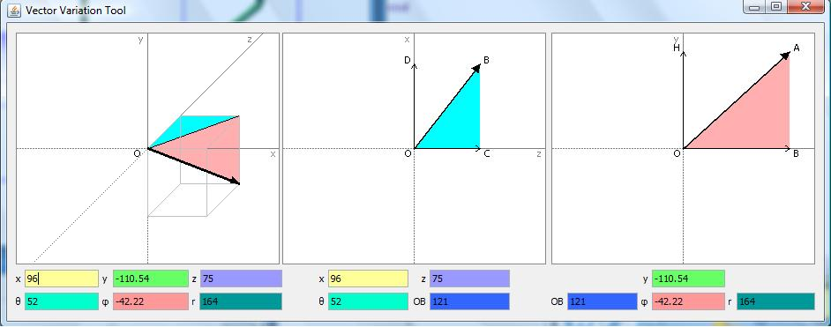
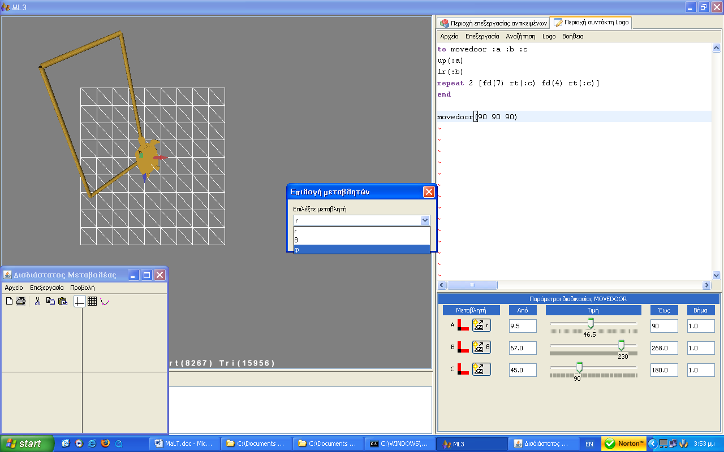
Εικόνα 7: Το περιβάλλον του MaLT με τα εργαλεία μεταβολής
Δυναμικός χειρισμός του σημείου θέασης του τριδιάστατου χώρου: Στο MaLT ο χρήστης μπορεί να αλλάξει δυναμικά το σημείο θέασης του τριδιάστατου χώρου: α) χρησιμοποιώντας τα κουμπιά της μπάρας εργαλείων όπου μπορεί να επιλέξει ανάμεσα σε τρεις προκαθορισμένες οπτικές (κύρια, πλαϊνή και κάτοψη), β) μέσα από το δυναμικό χειρισμό με το ποντίκι ενός ειδικά σχεδιασμένου διανυσματικού εργαλείου, που ονομάζεται ενεργό διάνυσμα, όπου ο χρήστης μπορεί να ορίσει είτε τη θέση είτε την κατεύθυνση της κάμερας θέασης του τριδιάστατου χώρου.
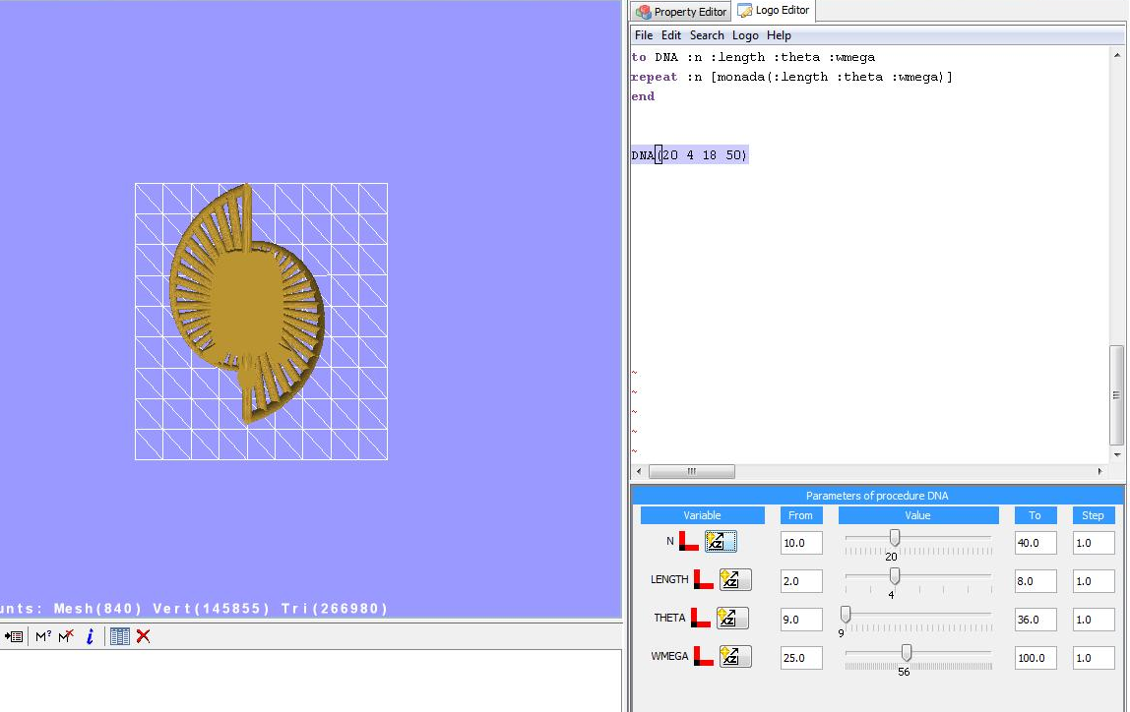 | 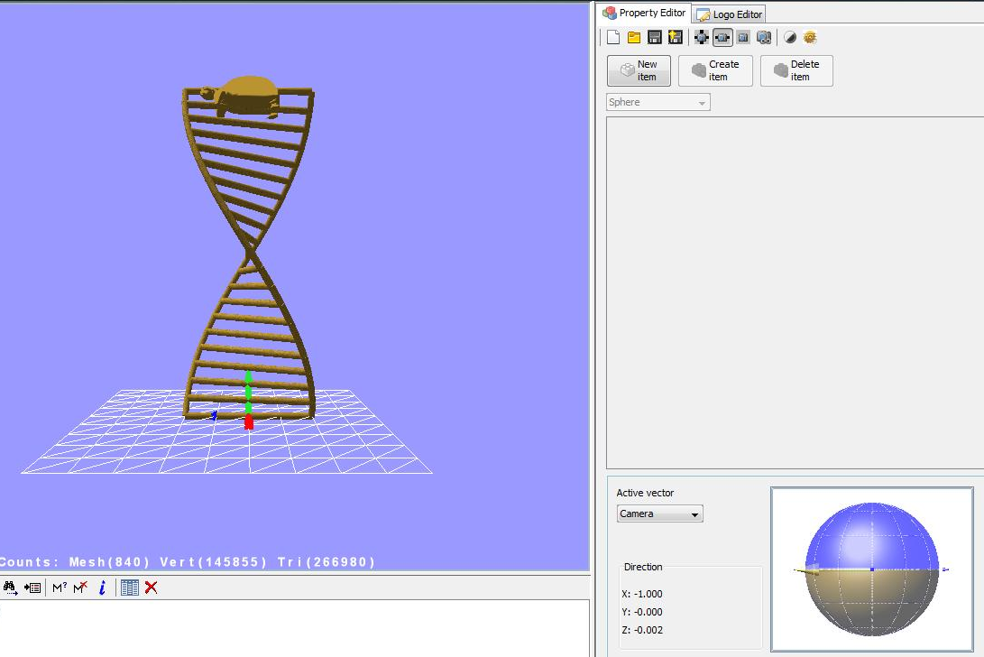
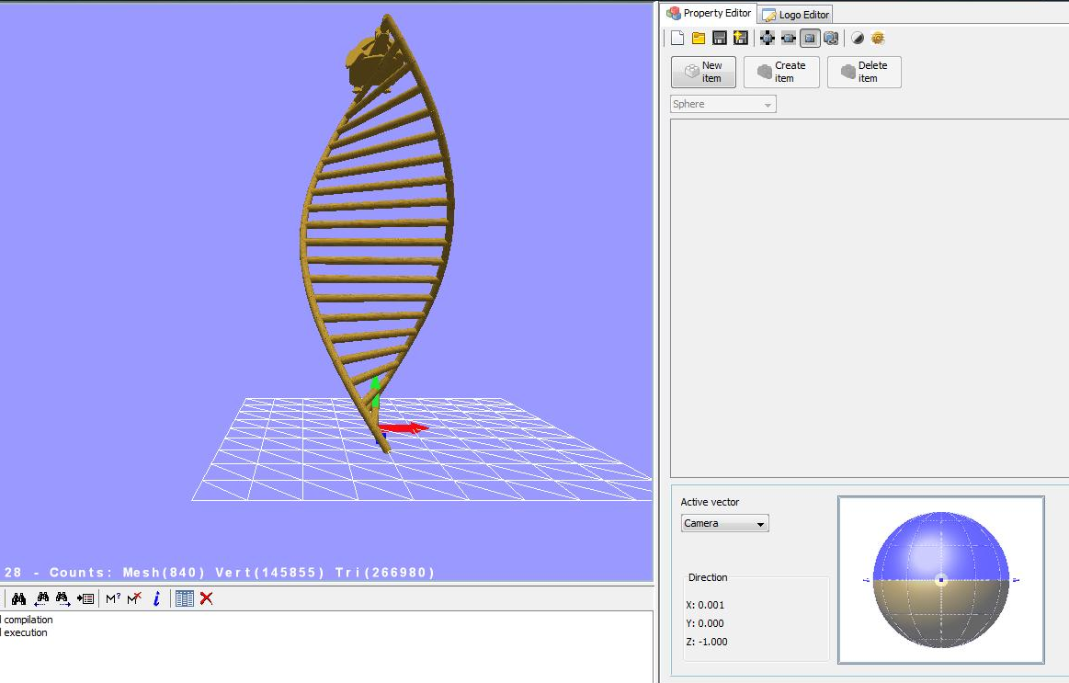
Εικόνα 8: Δυναμικός χειρισμός του σημείου θέασης του τριδιάστατου
Ο Συντάκτης Ιδιοτήτων: Ο Συντάκτης Ιδιοτήτων παρέχει μία Βιβλιοθήκη έτοιμων στερεομετρικών αντικειμένων, τα οποία ο χρήστης μπορεί να εισάγει στη Σκηνή και των οποίων τις ιδιότητες μπορεί να διαχειριστεί. Αποτελείται: α) από την Παλέτα Αντικειμένων, όπου ο χρήστης μπορεί να επιλέξει ένα έτοιμο στερεομετρικό αντικείμενο και να το εισαγάγει στη Σκηνή και β) την περιοχή όπου ο χρήστης μπορεί να μεταβάλει τις τιμές των ιδιοτήτων των έτοιμων αντικειμένων που έχει εισάγει στη Σκηνή (οι ιδιότητες των αντικειμένων μπορούν να μεταβληθούν και δυναμικά μέσα από το χειρισμό των χειριστηρίων που εμφανίζονται σε επιλεγμένα σημεία του αντικειμένου).
Το λογισμικό MaLT μαζί με το αναλυτικό εγχειρίδιο χρήσης του διατίθενται από το διαδικτυακό τόπο του Εργαστηρίου Εκπαιδευτικής Τεχνολογίας (ΕΕΤ) του Πανεπιστημίου Αθηνών (http://etl.ppp.uoa.gr/_content/download/index_download.htm).

Έρευνα και Ευρωπαϊκά Προγράμματα
Το υπολογιστικό περιβάλλον MaLT σχεδιάστηκε και αναπτύχθηκε από την ομάδα του Εργαστηρίου Εκπαιδευτικής Τεχνολογίας του Πανεπιστημίου Αθηνών στο πλαίσιο του Ευρωπαϊκού Έργου ReMath: «Representing Mathematics with Digital Media», European Community, 6th Framework Programme, Information Society Technologies, IST-4-26751-STP, 2005-2008 (http://remath.cti.gr). Καθώς μία από τις βασικές πτυχές του έργου ReMath ήταν η ανάπτυξη εκπαιδευτικών δραστηριοτήτων για την αξιοποίηση των ψηφιακών εργαλείων και η εφαρμογή τους σε πραγματικές σχολικές τάξεις, δύο από τις συνεργαζόμενες στο έργο ερευνητικές ομάδες, μία του Εργαστηρίου Εκπαιδευτικής Τεχνολογίας και μία του London Knowledge Lab, χρησιμοποίησαν το MaLT για να διεξάγουν δύο χωριστές εμπειρικές έρευνες. Η έρευνα του Εργαστηρίου Εκπαιδευτικής Τεχνολογίας (Kynigos et al., 2009) εστίασε στην κατασκευή νοημάτων από μαθητές Γυμνασίου σχετικά με την έννοια της γωνίας στον τριδιάστατο προσομοιούμενο χώρο στα πλαίσια τριδιάστατων γεωμετρικών κατασκευών. Η έρευνα του London Knowledge Lab (Morgan and Alshwaikh, 2009) εστίασε στη χρήση πολλαπλών τρόπων επικοινωνίας και αναπαράστασης και στο συντονισμό των διαθέσιμων πολυτροπικών πόρων από δεκατριάχρονους μαθητές κατά τη διερεύνηση τριδιάστατων σχημάτων.
Το MaLT έχει χρησιμοποιηθεί από μέλη του Εργαστηρίου Εκπαιδευτικής Τεχνολογίας στα πλαίσια διδακτορικών διατριβών (Latsi & Kynigos, 2010), ενώ στο πλαίσιο του Μεταπτυχιακού Προγράμματος Διδακτική των Μαθηματικών του Μαθηματικού Τμήματος του Ε.Κ.Π.Α. έχει αξιοποιηθεί κατά την εκπόνηση διπλωματικών εργασιών. Το MaLT μπορεί να λειτουργήσει και σαν αυτόνομο λογισμικό και σαν πλατφόρμα δημιουργίας πιο εξειδικευμένων μικροκόσμων. Από εκπαιδευτικούς έχει χρησιμοποιηθεί εκτενώς για την ανάπτυξη μισοψημένων μικροκόσμων, ημιτελών δηλαδή εκ προθέσεως μικροκόσμων που στη συνέχεια δίνονται στους μαθητές, για να τους διερευνήσουν, να τους διορθώσουν και να τους επεκτείνουν (Kynigos, 2007). Χαρακτηριστικό παράδειγμα αποτελεί ο μικρόκοσμος ‘Κατεργασίες Μηχανουργείου’ που παρουσιάζεται στη συνέχεια.

Ο Μικρόκοσμος «Κατεργασίες Μηχανουργείου»
Χρησιμοποιώντας το MaLT ως πλατφόρμα, δημιουργήσαμε το μικρόκοσμο «Κατεργασίες Μηχανουργείου» για την Τεχνική Εκπαίδευση και ειδικά για μαθητές του Μηχανολογικού Τομέα. Στο περιβάλλον αυτό η χελώνα του MaLT έχει αντικατασταθεί με έναν κόκκινο κύλινδρο που αναπαριστά το κοπτικό εργαλείο μίας Εργαλειομηχανής. Οι μαθητές έχουν τη δυνατότητα, να κατασκευάζουν και να χειρίζονται δυναμικά μέσα στον εικονικό τρισδιάστατο χώρο του μικρόκοσμου δομές 3d αντικειμένων, ώστε να αναπαραστήσουν ακόμα και πολύπλοκα μηχανολογικά εξαρτήματα. Χρησιμοποιώντας Logo εντολές, οι μαθητές μπορούν να δημιουργούν προγράμματα κοπής και διαμόρφωσης αυτών των εξαρτημάτων και να παρατηρούν την αντίστοιχη προσομοίωση καθώς το κοπτικό εργαλείο θα εκτελεί το πρόγραμμα. Η χρήση μεταβλητών στα προγράμματα αυτά και ο δυναμικός χειρισμός του ίχνους που αφήνει πίσω του το κοπτικό εργαλείο καθώς κινείται στον τρισδιάστατο χώρο δίνουν τη δυνατότητα παραμετρικού προγραμματισμού αρκετών μηχανουργικών κατεργασιών. Η δυνατότητα κατασκευής και δυναμικού χειρισμού τρισδιάστατων δομών αντικειμένων μέσα στο περιβάλλον, η δυνατότητα συμβολικής έκφρασης της κίνησης του κοπτικού εργαλείου στο χώρο για την παραγωγή της τελικής μορφής των αντικειμένων, αλλά και η δυνατότητα δυναμικού χειρισμού της γωνίας θέασης του εικονικού τρισδιάστατου χώρου, καθιστούν το λογισμικό, σε συνδυασμό με προσεκτικά σχεδιασμένες δραστηριότητες, ένα πρόσφορο υπολογιστικό περιβάλλον με το οποίο οι μαθητές του μηχανολογικού μπορούν να εκφράσουν νοήματα και να συζητήσουν τις ιδέες τους για τον τρισδιάστατο χώρο, επιτρέποντάς μας να παρατηρήσουμε και να μελετήσουμε το είδος των διαδικασιών οπτικοποίησης και δεξιοτήτων του χώρου που αναπτύσσουν μέσα σε αυτό (Moustaki & Kynigos, 2010).
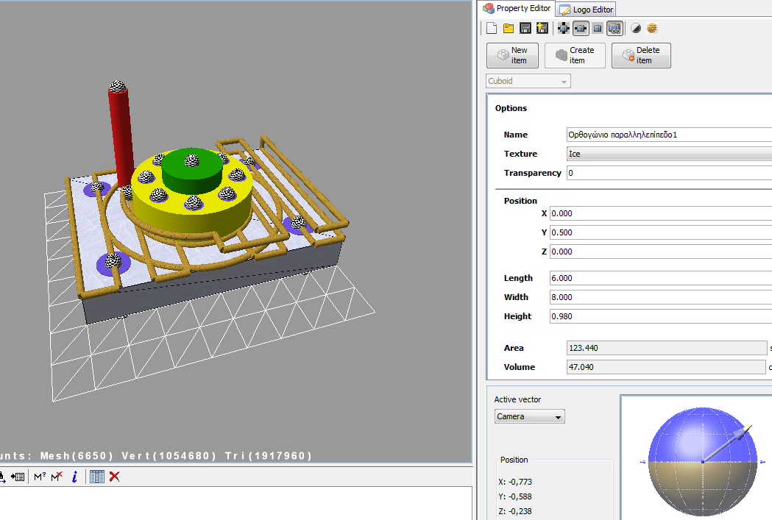
Εικόνα 9: Προσομοίωση κοπής εξαρτήματος στο 3d χώρο

ΕΥΧΑΡΙΣΤΙΕΣ
Metafora: “Learning to learn together: A visual language for social orchestration of educational activities”. EC - FP7-ICT-2009-5, Technology-enhanced Learning, No. 257872.

ΒΙΒΛΙΟΓΡΑΦΙΚΕΣ ΑΝΑΦΟΡΕΣ
Abelson, H., & diSessa, A. (1980). Turtle Geometry. Cambridge, MA: MIT Press.
De Jong, T., & van Joolingen, W. R. (2008). Model-facilitated learning. In J. M. Spector, M. D. Merrill, J. van Merrienboer, & M. P. Driscoll (Eds.), Handbook of research on educational communications and technology (pp. 457–468). New York: Erlbaum.
diSessa, A. (1993). The many faces of a computational medium: Teaching the mathematics of motion. In B. Jaworski (Ed.), Proceedings of the conference Technology in Mathematics Teaching (pp. 23–38). Birmingham, England: University of Birmingham.
diSessa, A. (2000). Changing Minds, Computers, Learning and Literacy. Cambridge, MA: MIT Press.
Eisenberg, M. (1995). Creating software applications for children: Some thoughts about design. In A. A. diSessa, C. Hoyles, & R. Noss (Eds.), Computers and Exploratory Learning (pp. 175 – 196). Berlin: Springer-Verlag.
Harel, I., & Papert, S. (1991). Constructionism. Norwood, NJ: Ablex Publishing.
Hoyles, C., Noss, R., & Adamson, R. (2002). Rethinking the Microworld Idea. Journal of Educational Computing Research, Special issue on: Microworlds in mathematics education, 27 (1&2), 29-53.
Jonassen, D. H. (2000). Computers as mindtools for schools: Engaging critical thinking (2nd Ed.). Upper Saddle River, NJ: Prentice-Hall.
Kafai, Y. B. (2006). Constructionism. In K. Sawyer (Ed.), The Cambridge Handbook of the Learning Sciences (pp. 35–46). New York: Cambridge University Press.
Kafai, Y., & Resnick, M. (1996). Constructionism in Practice: Designing, Thinking,and Learning in A Digital World. Mahwah, NJ: Lawrence Erlbaum.
Kafai, Y.B. (1995). Minds in Play: Computer Game Design as a Context for Children’s Learning. Mahwah, NJ: Lawrence Erlbaum.
Kaput, J. J. (1991). Notations and representations as mediators of constructive process. In E. von Glasersfeld (Ed.), Constructivism in mathematics education (pp. 53-74). Dordrecht, The Netherlands: Kluwer.
Kaput, J. J. (1995). Overcoming Pphysicality and the Eternal Present: Cybernetic Manipulatives. In S. R, & J. Mason (Eds.), Exploiting Mental Imagery with Computers in Mathematics Education (pp. 161-177 ). Berlin: Springer.
Kynigos, C. (1995). Programming as a Means of Expressing and Exploring Ideas in a Directive Educational System: Three Case Studies. In A. A. diSessa, C. Hoyles, & R. Noss (Eds.), Computers and Exploratory Learning (NATO ASI Series) (pp. 399-420). Berlin: Springer-Verlag.
Kynigos, C. (2002). Generating cultures for mathematical microworld development in a multi-organisational context. Journal of Educational Computing Research, 27 (1-2), 185–211.
Kynigos, C. (2004). Black and White Box Approach to User Empowerment with Component Computing. Interactive Learning Environments, 12 (1–2), 27–71.
Kynigos, C. (2007). Half–Baked Logo microworlds as boundary objects in integrated design. Informatics in Education, 6 (2), 335–359.
Kynigos, C., Koutlis, M., & Hadzilakos, T. (1997). Mathematics with Component-oriented Exploratory Software. International Journal of Computers and Mathematical Learning, 2, 229-250.
Kynigos, C., Psycharis, G., & Latsi, M. (2009). Meanings for angles through geometrical constructions in 3d space. In M. Tzekaki, M. Kaldrimidou, & C. Sakonidis (Ed.), Proceedings of the 33rd Conference of the International Group for the Psychology of Mathematics Education. Vol. 3, pp. 457-464. Thessaloniki, Greece: PME.
Kynigos, C., Psycharis, G., & Moustaki, F. (2010). Meanings generated while using algebraic-like formalism to construct and control animated models. International Journal for Technology in Mathematics Education, 17 (1), 17-32.
Latsi, M., & Kynigos, C. (2010). Intrinsic and extrinsic perspectives in 3d constructions. In J. Clayson, & I. Kallas (Eds.), Constructionism 2010 - Constructionist approaches to creative learning, thinking and education: Lessons for the 21st century. Paris
Morgan, C., & Alshwaikh, J. (2008). Learning about motion in a multi-semiotic environment. In M. Joubert (Ed.), Proceedings of the British Society for Research into Learning Mathematics. 28(2), pp. 73–78. Southampton, UK: University of Southampton.
Morgan, C., & Alshwaikh, J. (2009). Mathematical activity in a multi-semiotic environment. Sixth Congress of the European Society for Research in Mathematics Education, Working Group 6 Language and Mathematics, 993-1002. Retrieved from http://www.inrp.fr/editions/cerme6.
Moustaki, F., & Kynigos, C. (2010). Visualization processes in a 3d tool designed for engineering activities. In J. Clayson, & I. Kallas (Eds.), Constructionism 2010 - Constructionist approaches to creative learning, thinking and education: Lessons for the 21st century. Paris.
Moustaki, F., Psycharis, G., & Kynigos, C. (2009). Making sense of structural aspects of equations by using algebraic-like formalism. Proceedings of the Sixth Congress of the European Society for Research in Mathematics Education (CERME 6). Lyon, France.
Papert, S. (1980). Mindstorms: Children, Computers, and Powerful Ideas. New York: Basic Books.
Psycharis, G., Moustaki, F., & Kynigos, C. (2009). Reifying algebraic-like equations in the context of constructing and controlling animated models. In M. Tzekaki, M. Kaldrimidou, & C. Sakonidis (Eds.), Proceedings of the 33rd Conference of the International Group for the Psychology of Mathematics Education. Vol. 4, pp. 425-432. Thessaloniki, Greece: PME.
Schorr, R. Y. (2003). Motion, speed, and other ideas that “should be put in books”. Journal of Mathematical Behavior, 22, 467-479.
Sherin, B. L. (2001). A comparison of programming languages and algebraic notation as expressive languages for physics. International Journal of Computers for Mathematical Learning, 6, 1–61.
Sherin, Β. L. (2001). How students understand physics equations. Cognition and Instruction, 19, 479–541.
Simpson, G., Hoyles, C., & Noss, R. (2006). Exploring the mathematics of motion through construction and collaboration. Journal of Computer Assisted Learning, 22, 114–136.
Trowbridge, D. E., & McDermott, L. C. (1980). Investigation of student understanding of the concept of velocity in one dimension. American Journal of Physics, 48 (12), 1020-1028.
Δασκολιά, Μ. & Λιαράκου, Γ. (2008). Διερευνώντας την έννοια της αειφορίας: Αντιλήψεις Ελλήνων εκπαιδευτικών και φοιτητών. Στο: Ε. Φλογαΐτη και Λιαράκου Γ. (επ.), Η Έρευνα στην Εκπαίδευση για την Αειφόρο Ανάπτυξη (σσ. 159-184). Αθήνα: Ελληνικά Γράμματα.
Κυνηγός, Χ. (2006) Το Μάθημα της Διερεύνησης. Αθήνα: Ελληνικά Γράμματα
Κυνηγός, Χ., Γιαννούτσου, Ν., Φράγκου Σ. (2006). Μετατρέποντας «Μισοψημένους μικρόκοσμους» σε ηλεκτρονικά παιχνίδια: μία πρόταση για τη διδασκαλία του προγραμματισμού. Στα πρακτικά του 5ου Πανελληνίου Συνεδρίου με Διεθνή Συμμετοχή: Οι Τεχνολογίες της Πληροφορίας και της Επικοινωνίας στην Εκπαίδευση, (σσ. 440-448), Θεσσαλονίκη, 5-8 Οκτωβρίου 2006.
‘Ατθίδες’, ΧΡΥΣΣΑΛΙΔΕΣ - «Ανάπτυξη ολοκληρωμένων προϊόντων εκπαιδευτικού λογισμικού» του έργου «ΠΛΕΙΑΔΕΣ - Ανάπτυξη Εκπαιδευτικού Λογισμικού και Ολοκληρωμένων Εκπαιδευτικών Πακέτων για τα Ελληνικά Σχολεία της Πρωτοβάθμιας και Δευτεροβάθμιας Εκπαίδευσης», Επιχειρησιακό Πρόγραμμα: “Κοινωνία της Πληροφορίας”, Μέτρο 1.2, Γ’ ΚΠΣ, http://pleiades.cti.gr
SEED (2001-2004): Seeding cultural change in the school system through the generation of communities engaged in integrated educational and technological innovation’ (SEED), Χρηματοδοτούσα Αρχή: European Community, IST, School of Tomorrow, IST-2000-25214.
ΥΔΕΕΣ (1995-1998): Ανάπτυξη Υπολογιστικών Εργαλείων Ευρείας Χρήσης για την Γενική Παιδεία: Ο Υπολογιστής Μέσο Διερεύνησης, Έκφρασης Ιδεών και Επικοινωνίας για Όλους στο Σχολείο’ (Υ.Δ.Ε.Ε.Σ.) #726
“ReMath” (2005-2009): Representing Mathematics with Digital Media, European Community, 6th Framework Programme, Information Society Technologies, IST-4-26751-STP, http://remath.cti.gr.
“Metafora” (2010-2013): “Learning to learn together: A visual language for social orchestration of educational activities”. EC - FP7-ICT-2009-5, Technology-enhanced Learning, No. 257872.

